基于大语言模型的缺陷检测AGENT设计与实现
人工智能与交通工程学院 信管（闽台）2202班：颜益炜 指导教师：郑积仕
摘要：随着人工智能算力中心的爆发式扩张，光互连与光模块需求急剧攀升，高精密光学元件的瑕疵检测正成为光电子产业链的关键瓶颈。并行差动阵列共聚焦三维测量装备（Dispersion Array Confocal 3D，DAC-3D）虽能胜任微米级高精度检测，但其参数繁多、流程冗长、结果专业，传统按钮—菜单式界面在知识检索、自然语言操作、结果解释与过程追踪等方面已显乏力。本文以“智能体（Agent）”为主线对DAC-3D实施交互范式改造：在不改动主检测算法与主控制流程的前提下，构建一个受知识约束、受工具网关控制、可审计追踪的智能交互层。系统采用前后端分离与分层编排，以统一Agent运行时为入口，融合混合检索增强、上下文工程、技能调度、记忆审核、受控工具网关与 Trace/Eval 闭环。验证表明，该方案在 DAC-3D 场景下形成了可运行、可解释、可审计的智能体原型，为精密检测装备由“被操作的机器”迈向“被协同的智能体”提供了可复制的工程范式。
关键字：大语言模型，Agent运行时，检索增强生成，工业检测软件，DAC-3D
Design and Implementation of a Defect Detection Agent Based on a Large Language Model
Abstract: With the explosive expansion of artificial intelligence computing centers, demand for optical interconnects and optical modules has risen sharply, and defect inspection of high-precision optical components is becoming a key bottleneck in the optoelectronic industry chain. Although parallel differential array confocal three-dimensional measurement equipment (DAC-3D) can perform micrometer-level high-precision inspection, its numerous parameters, lengthy workflow, and specialized results have made traditional button-and-menu interfaces increasingly inadequate in knowledge retrieval, natural-language operation, result interpretation, and process tracking. Taking the “Agent” as the central theme, this paper transforms the interaction paradigm of DAC-3D: without modifying the main inspection algorithms or the primary control workflow, it constructs an intelligent interaction layer that is constrained by knowledge, governed through a tool gateway, and auditable through traceable records. The system adopts a front-end/back-end separation architecture and layered orchestration, using a unified Agent runtime as the entry point, and integrates hybrid retrieval-augmented generation, context engineering, skill scheduling, memory auditing, a controlled tool gateway, and a Trace/Eval closed loop. Validation shows that this approach forms a runnable, interpretable, and auditable intelligent agent prototype in the DAC-3D scenario, providing a replicable engineering paradigm for precision inspection equipment to evolve from “machines that are operated” toward “intelligent agents that are collaborated with.”
Keywords: Large language model,Agent runtime,Retrieval-augmented generation,Industrial inspection software,DAC-3D
1.研究背景与意义
人工智能浪潮正把算力推向前所未有的密度，而支撑算力互联的光模块与光器件，对其内部高精密光学元件的瑕疵近乎零容忍。DAC-3D以并行差动阵列共聚焦原理实现微米级三维测量，是这条供应链上的“质量守门人”。然而装备价值能否充分释放，往往受制于人机交互这一隐性瓶颈：操作者需在样品选择、区域确认、参数设置、扫描执行、状态查看与结果判读之间反复切换，任一环节的理解偏差都会沿流程被放大——扫描区域过大延长工时，分辨率失当损失细节，结果字段含义不清则误导复检决策。新用户高度依赖手册与师徒经验，学习与理解成本居高不下。
大语言模型在语义理解与知识问答上的跃迁为破解上述瓶颈提供了契机，但工业检测绝非聊天：回答不能脱离手册与规则自由发挥，操作不能凭文本生成贸然驱动设备，结果解释必须锚定字段、阈值与实时状态。因此，本文不把大模型当作“加一个聊天框”，而将其重塑为一种受知识、规则与任务边界三重约束的智能体。其意义在于：对内显著降低DAC-3D的学习与操作成本，对外给出大模型在专业工业软件中可控落地的工程范式，正面回应工业自动化“既要会思考、更要可问责”的时代命题^{[1][6]}。
2.系统设计与实现
系统遵循知识受约束、Agent分层编排、工具调用受控、上下文可信隔离与演进兼容五项原则，被划分为六个职责清晰、协同运行的层次，其总体架构如图1所示。
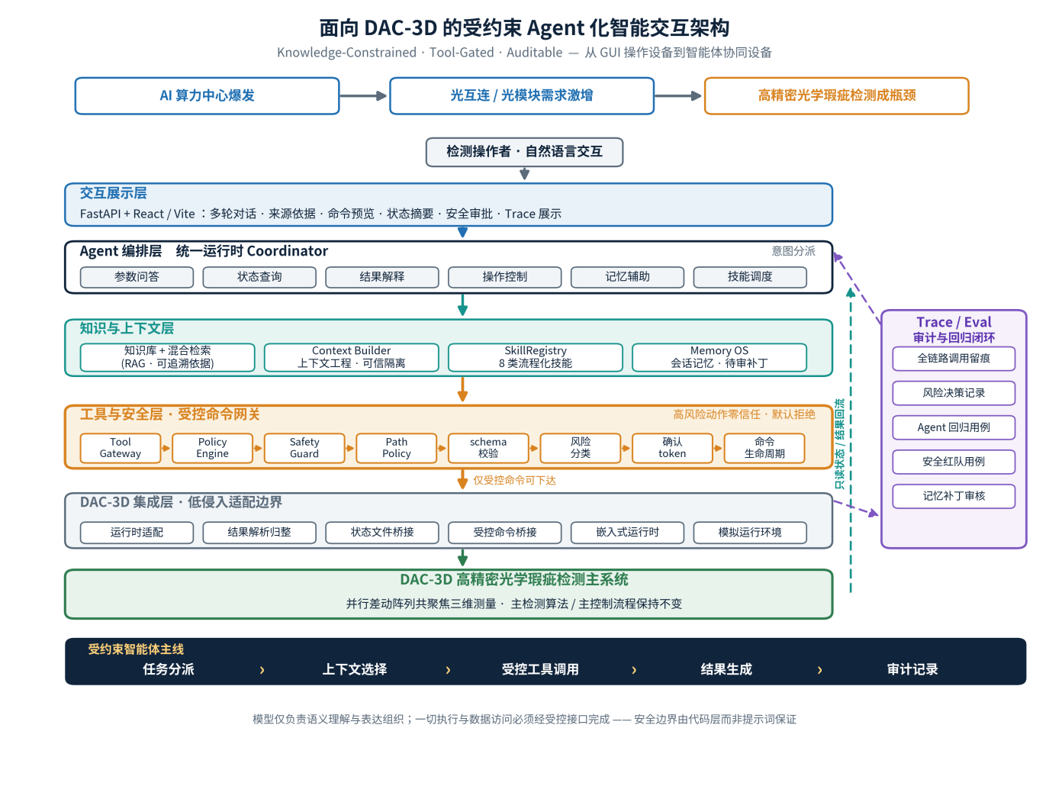
图1 面向 DAC-3D 的受约束 Agent 化智能交互总体架构图
配置与入口层统一管理模型服务、向量库、知识文档与桥接路径，并完成依赖装配与运行模式切换。Agent编排层以统一运行时Coordinator为唯一入口，先判定请求属于参数问答、状态查询、结果解释、操作控制、记忆辅助还是技能调度，再分派至对应链路，从而把高风险控制请求与只读问答严格区分。知识与上下文层由知识库混合检索、Context Builder、SkillRegistry 与Memory OS构成，回答“本轮依据什么”：检索提供可追溯文档，上下文工程按需选择并压缩状态、技能与记忆，并以信任等级标注来源——检索文档与记忆只能提供依据，绝不可越权干预工具^{[2][4][5]}。
工具与安全层是全系统的咽喉：任何可能改变设备状态的动作，都必须顺序通过Tool Gateway、PolicyEngine、SafetyGuard、PathPolicy、schema校验、风险分类、确认token与命令生命周期；即便模型输出或记忆中潜藏错误指令，也无法越过代码层设定的安全边界。DAC-3D集成层以状态文件桥接、受控命令桥接、嵌入式运行时与模拟环境实现低侵入对接；交互展示层基于FastAPI与React/Vite呈现回答、依据、命令预览、状态与审批。整体流程凝练为“任务分派—上下文选择—受控工具调用—结果生成—审计记录”的受约束智能体主线^{[3][7][8]}。
3.关键技术实现
其一，知识约束型问答。系统将操作手册、参数说明、常见问题与缺陷规则切分索引，采用混合检索召回相关片段，回答携带来源、章节与相似度，使专业解释“句句有出处”，而非自由生成^{[2][4][5]}。
其二，意图识别与结构化命令生成。面对“开始扫描，区域20×20、分辨率5微米”一类自然语言，系统抽取扫描区域、分辨率、检测模式与离线目录等字段，生成结构化命令预览；若关键字段缺失，则主动反问澄清而非贸然执行。这一“先预览、后确认”的设计，把不可逆的物理动作转化为可核查的中间态。
其三，零信任受控工具网关。命令预览须经策略校验、路径白名单、风险分级与显式确认oken方可提交；越权路径、过期token、绕过确认、直接写command.json等请求一律默认拒绝。安全边界由确定性代码而非提示词保证，从机制上抵御Prompt Injection^{[3]}。
其四，记忆审核与评测闭环。Memory OS仅生成“待审核”记忆补丁，须人工批准方可写入；Trace/Eval 对工具调用、风险决策与最终输出全程留痕，并沉淀Agent回归用例与安全红队用例，使系统具备可复查、可回归的工程资产^{[4]}。
4.系统测试与结果分析
测试围绕功能、接口、异常边界、安全策略、性能与用户体验六个维度展开，并在Agent化改造后补充本地回归用例与安全红队用例。功能层面，参数问答10例通过8例，缺陷判定5例全部通过，自然语言命令20例通过19例，异常边界5例全部通过；若纳入可接受反馈，总体可接受率达83.08%。
安全层面尤为关键：知识库为空、参数缺失、路径越权、确认token失效、绕过确认与Prompt Injection等高风险输入，均被相应机制拦截或要求补全，系统坚持“未知或违规请求默认拒绝”的失败关闭策略——对工业辅助软件而言，明确拒绝远比误触发执行更契合安全本分。性能层面，健康检查、状态查询、知识库检索与意图识别均处于毫秒级（意图识别仅 0.08 毫秒），本地确定性逻辑开销极低，主要时延来自外部模型生成，恰说明安全校验并非瓶颈。用户体验上，SUS量表平均得分 82.0，处于“优秀”区间，参数问答任务平均45秒完成。
需客观指出，结果解释模块的结构化输出稳定性尚待加强——而这恰是在“失败关闭”框架内被系统主动识别并隔离的已知边界，而非掩盖于流畅文本之下的隐患，体现了原型在工程诚实性上的自觉：能解释则给依据，依据不足则降低判断确定性，绝不以语言流畅替代结果可验证。
主要参考文献
- Vaswani A, Shazeer N, Parmar N, et al. Attention is all you need[C]//Advances in Neural Information Processing Systems 30. Red Hook: Curran Associates, 2017:5998-6008.
- Lewis P, Perez E, Piktus A, et al. Retrieval-augmented generation for knowledge-intensive NLP tasks[C]//Advances in Neural Information Processing Systems 33. Red Hook: Curran Associates, 2020:9459-9474.
- Yao S, Zhao J, Yu D, et al. ReAct: Synergizing reasoning and acting in language models[EB/OL]. (2022-10-06)[2026-05-16]. https://arxiv.org/abs/2210.03629.
- Asai A, Wu Z, Wang Y, et al. Self-RAG: Learning to retrieve, generate, and critique through self-reflection[C]//Proceedings of the Twelfth International Conference on Learning Representations. Vienna: ICLR, 2024.
- Edge D, Trinh H, Cheng N, et al. From local to global: A graph RAG approach to query-focused summarization[EB/OL]. (2024-04-20)[2026-05-24]. https://arxiv.org/abs/2404.16130.
- Zheng T, Grosse E H, Morana S, et al. A review of digital assistants in production and logistics: Applications, benefits, and challenges[J]. International Journal of Production Research, 2024, 62(21):8022-8048.
- Tiangolo S. FastAPI documentation[EB/OL]. [2026-05-19].https://fastapi.tiangolo.com/.
- Meta Platforms, Inc. React documentation[EB/OL]. [2026-05-19]. https://react.dev/.

